Archivo, agosto de 2022.
Foto: Ernesto Ryan

Candombe, carisma y canciones: la trayectoria de Ruben Rada (1943 - 2026)
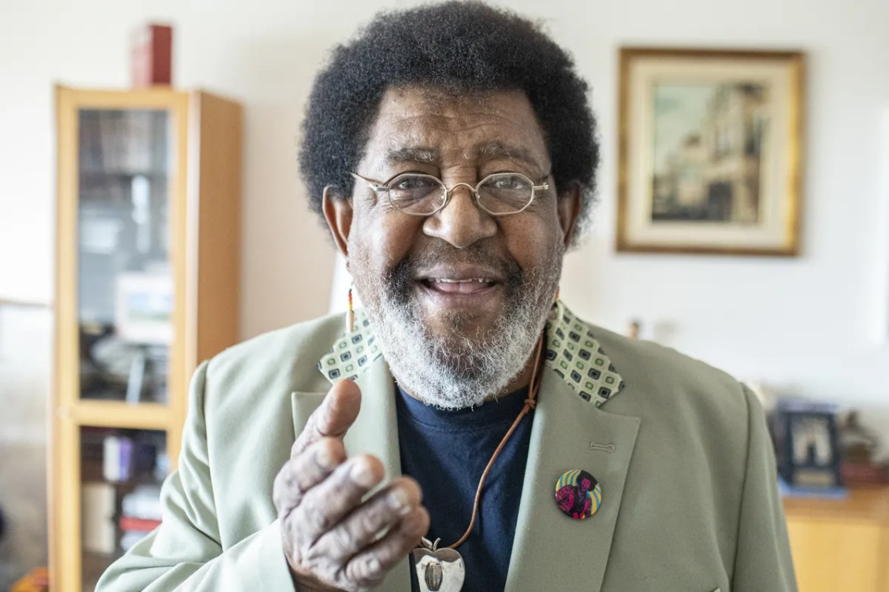

El más popular músico uruguayo murió el miércoles tras batallar contra una pulmonía.
26 de agosto de 2026

Tras tres semanas de internación por una neumonía bilateral, este miércoles falleció Ruben Rada, el más popular de los músicos uruguayos, a los 83 años, según confirmó su familia en redes sociales.
Las muestras de dolor provienen de todas partes y de distintos ámbitos: colegas compatriotas, músicos del exterior, expertos o simples admiradores de su obra y su figura, miles de personas que no pueden creer que el veterano músico, que hacía poco habían visto en pantallas o aun en algún festival multitudinario, ya no estará tocando en vivo, aunque sus canciones permanezcan.
Su carrera incluyó diversas salidas al exterior, así como incursiones en actividades paralelas a la música, como el humor y la televisión.
Foto: Camilo dos Santos
Vinculado a la música desde su niñez como integrante de la comparsa Morenada, en la década de 1960 fue cofundador del candombe beat –fusión de tambores, rock, soul y jazz – desde agrupaciones como El Kinto, con Eduardo Mateo; luego Totem, con Eduardo Useta, Enrique Rey, Chichito Cabral, Roberto Galletti y Daniel Lobito Lagarde, y más tarde gracias su participación en proyectos de los hermanos Fattoruso, como el conjunto Opa y su aclamado álbum Magic Time(1977), que lo acercó a figuras como Ray Barretto, Hermeto Pascoal y Flora Purim.
El candombe beat pasó a ser parte del repertorio del rock latino, pero su núcleo autóctono no fue inmediatamente reconocido dentro de fronteras. “Hoy vos prendés la radio, igual que hace 20 o 30 años atrás, y decime cuándo suena un candombe. Uruguay nunca apostó por el candombe. Por eso en el mundo son conocidos el reguetón, el merengue, la bachata, el bolero, la samba, la rumba, el blues, el rock and roll, el tango y la milonga; todos los ritmos menos el candombe, que para mí es el mejor ritmo de todos los que dejaron los africanos en América Latina”, decía Rada a Lento en 2022
Su vínculo con los Fattoruso venía desde tiempo atrás: “Ensayaban Los Shakers y yo a veces tocaba un redoblante y un platillo. Éramos muy amigos, tocamos años juntos. Cuando se fueron a Argentina yo trabajaba con ellos con los Hot Blowers. Me querían llevar pero el productor dijo que como ellos imitaban a los Beatles yo no entraba en el paquete: no era blanco ni tenía cerquillo. Entonces quedé afuera y al poco tiempo Osvaldo me mandó a buscar. Gracias a él conocí a un montón de gente en Buenos Aires, estuve un año con Los Shakers y después me vine a Montevideo. Con Osvaldo nos divertíamos muchísimo”, dijo a la diaria en 2012.
Luego de años de residencia en Argentina y México, regresó a Uruguay a fines de la década de 1990. En el año 2000, con la aparición de Quién va a cantar, su álbum número 18, consiguió ser profeta en su tierra: los diez temas fueron éxitos absolutos, y especialmente el que da nombre al disco, “Cha cha muchacha”, “No me queda más tiempo” y “Muriendo de plena”; el álbum se volvió cuádruple disco de platino en nuestro país.
Más allá del suceso de ese disco, a lo largo de sus siete décadas en el espectáculo fue autor de decenas de temas con enorme llegada, como “Manos”, “Las manzanas”, “Tengo un candombe para Gardel”, “Ayer te vi” y, con Totem, “Negro”. Dice la letra de este último: “Negro que vivís cantando, negro que vivís soñando / Negro que cantás desnudo, negro no seas tan, volvé / Volvé a cantar, si vos no cantás no va”. “Si te maltratan, tenés que pelear, meterle con todo, y si te echan, pelear, pero tenés que hacerlo”, explicaba a la diaria sobre el origen de ese tema.
Se identificaba con “el tipo que quiere que todo el mundo esté feliz, pero en el fondo es triste”, según confesó en 2011. “Una de mis canciones más importantes es ‘Aquel payaso’, que está en mi primer disco, Las manzanas [1969]. Siempre me gustó hacer chistes. De hecho, en los conciertos quiero que la gente se divierta. Si canto una canción triste, por ejemplo, ‘Mi paísʼ, el público se emociona, y en seguida trato de salir con una divertida”.
Recibí la newsletter de Cultura en tu email todos los viernes
“De todo lo que yo canto, el 40% viene de la música clásica. No tenemos nada que inventar, pero le buscamos la vuelta para hacer cosas distintas”, dijo en su última entrevista para la diaria, en la que anunciaba su espectáculo conjunto con la murga Agarrate Catalina y el cantautor argentino León Gieco.
Aunque no se consideraba un conductor televisivo, Rada se hizo una cara conocida para una gran cantidad de uruguayos desde las pantallas. Fue parte del humorístico El show del mediodía desde sus inicios, en el año 1966, gracias a su proximidad con el músico y cómico Cacho de la Cruz, y esporádicamente formó parte de distintos ciclos en Uruguay y Argentina, como el programa de entretenimientos El Teléfono, en la década de 1990, y la serie Décadas, junto con Victoria Rodríguez.

Mirada atenta
“Me parece que nosotros nos dormimos, fuimos bastante débiles. Si tenés un cuadro de fútbol de amigos y hay uno tuyo que se porta mal, hay que reunirse con ese muchacho y decirle: ‘Andate, porque estás perjudicando todo el trabajo que hizo un montón de gente en tantos años’”, dijo en febrero de este año en la previa del Canelones Suena Bien, uno de los últimos festivales multitudinarios en los que fue figura centra. Aludía a Nicolás Maduro y la invasión estadounidense a Venezuela. “Acá estamos festejando un recital maravilloso, pero hay que tener los ojos abiertos, los oídos y el corazón”, agregó sobre “el difícil momento que atraviesa América Latina”. “Se ve que allá los muchachos se gastaron toda la guita y ahora vienen por todo, el litio y el agua”, dijo sobre el gobierno estadounidense.
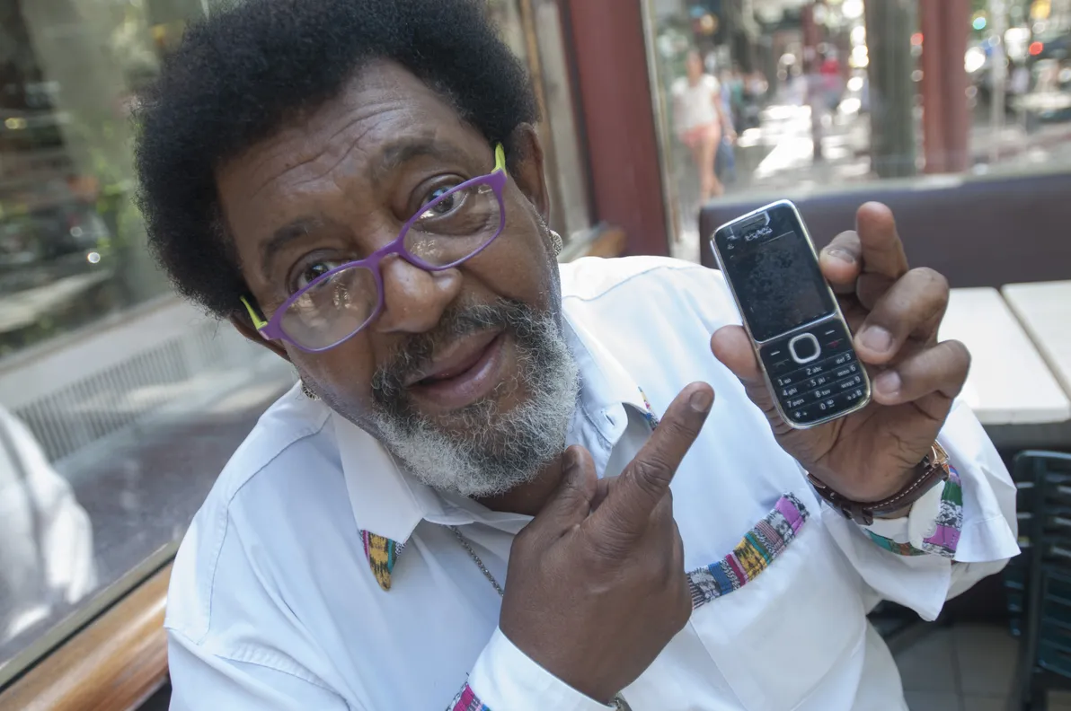
Ruben Rada durante una entrevista con la diaria (archivo, marzo de 2015).
Foto: Sandro Pereyra
Rada recibió todo tipo de reconocimientos y distinciones, pero nunca dejó de componer y actuar en vivo. “Cuando yo empecé a cantar, con Eduardo Mateo, Urbano Moraes y toda la banda, no nos imaginábamos algo así, y mucho menos que iba a estar acá adentro, en la universidad, cuando de chico pasaba por la puerta a mangar”, declaró en 2024, cuando recibió un homenaje de la Udelar junto a Hugo Fattoruso, Vera Sienra y Los Olimareños.
Ese año, como parte de la cola de los festejos por sus 80 años, se estrenó un documental sobre su vida y los parodistas Caballeros lo hiceron protagonista de su espectáculo Uruguay pa' todo el mundo.
En 2023, el año en que propiamente llegó a los 80, festejó con cuatro shows en el Auditorio Nacional del Sodre. Laura Canoura, que fue una de las invitadas a cantar en los espectáculos, y que en 2001 había grabado “La rutina mata”, uno de los grandes temas de Rada, en su disco Mujeres como yo (2001), dijo entonces sobre él: “Es un genio, el mejor cantante de este país sin distinción de sexos. El mejor cantante entre mujeres y hombres, no cabe la menor duda. Escucharlo cantar siempre es aprender algo nuevo”.
La celebración de las ocho décadas incluyó el disco Candombe con una ayudita de mis amigos, en el que colaboraron Pablo Milanés, Fernando Cabrera, Fito Páez, Sebastián Teysera, Adriana Varela y Lucila Rada, su hija, entre otros artistas, con versiones de temas propios y de otros compositores, como José Luis Perales y Armando Manzanero.
Incansable, imparable, diariamente se reunía con el tecladista Gustavo Montemurro para trabajar durante horas: “Trae toda la música adentro de su cabeza y lo que yo hago simplemente es transformarla: la meto en la compu y trato de llevarla a cabo, de que suene. Le doy una mano en lo que él no tiene, la formación, el manejo de las máquinas. Él me describe todo lo que va sintiendo, me dice ‘un bajo que haga así’ y me canta la línea de bajo o el beat de la batería. Mi función es bastante simple –estar rápido ahí con las máquinas y el piano para armonizar–, pero él te da todo muy resuelto, tiene muy claro qué quiere”,dijo Montemurro a la diaria en 2023.
Hace tan solo un mes había anunciado su nuevo proyecto, una emisión musical online y se aprestaba para el regreso a los escenarios de Totem en octubre.
https://ladiaria.com.uy/cultura/articulo/2026/8/candombe-carisma-y-canciones-la-trayectoria-de-ruben-rada-1943-2026/?utm_source=newsletter&utm_medium=email&utm_campaign=manana

